Elektrisüsteemi kokkuvõte: mai 2016

30.06.2016

- Sisemaine elektritarbimine langes Eestis 2%, elektritootmine vähenes samal ajal viiendiku võrra;
- Kuu kokkuvõttes kattis Eesti elektritoodang sisemaist tarbimist 98% ulatuses. Kuubilanss osutus 10 GWh ulatuses defitsiitseks;
- Baltikumi summaarne tootmine vähenes 10% ning tarbimine 9%. Bilansside puudujääk moodustus kolme riigi peale kokku 531 GWh;
- Põhjamaades langes elektritoodang 4% ja tarbimine 3%. Põhjamaade netoeksport ulatus 961 GWh-ni.

Eesti sisemaine elektritarbimine kahanes tänavu mais mullusega võrreldes 2%, moodustades kokku 622 GWh.

EES elektribilanss, GWh | Mai 2016 | Mai 2015 | Muutus %
Võrku sisenenud elekter kokku | 1 074 | 1 171 | -8%
Sisemaine tootmine | 612 | 764 | -20%
sh taastuvenergia | 80,7 | 112,3 | -28%
- tuuleenergia | 21,8 | 45,2 | -52%
- hüdroenergia | 2,9 | 2,9 | -2%
- biomass, biogaas | 55,6 | 64,0 | -13%
Välisliinidelt import | 463 | 407 | 14%
sh füüsiline import | 73 | 28 | 159%
sh füüsiline transiit | 390 | 379 | 3%
Võrku läbinud elekter kokku | 1 074 | 1 171 | -8%
Sisemaine tarbimine võrgukadudega | 622 | 634 | -2%
Välisliinidele eksport | 452 | 537 | -16%
sh füüsiline eksport | 63 | 158 | -60%
sh füüsiline transiit | 390 | 379 | 3%
Bilanss | -10 | 130 | -108%

Kodumaine elektritootmine langes aastases arvestuses 20% 612 GWh-ni. Eesti toodang langes kohalike jaamade kõrgema marginaalkulu tõttu (võrreldes Põhjamaadega), mida toetas veelgi piiriüleste ülekandevõimsuste vaba saadavus (mullu oli ülekandevõimsus piiratud Estlink-2 plaaniliste hooldustöödega seoses). Eesti elektrisüsteemi saldo oli 53% tundidest elektrit importiv ning kuubilansiks kujunes defitsiit 10 GWh ulatuses. Eesti elektrisüsteemi läbinud transiitvood kerkisid aastases arvestuses 3%, moodustades kokku 390 GWh. Tootmine fossiilsetest kütustest kahanes 19% ning tootmine taastuvatest allikatest 28%. Taastuvate lõikes langes tootmine 52% võrra tuuleelektrijaamades, samal ajal kui tootmine biomassist kahanes 13% ning hüdroenergiast 2%. Taastuv-energiatoodangu jaotus oli maikuus järgmine: 69% toodeti biomassist (sh ka biogaasist), 27% tuulest ja 4% vee toel. Taastuvatest allikatest toodetud elektri osakaal sisemaise tarbimise arvestuses moodustas kokku 11,9% ning taastuvenergia toodangu osakaal üldtoodangust oli 13,2%.

Elektri tootmine ja tarbimine Baltimaades
Baltikumis vähenes eelmise aasta maikuuga võrreldes elektritootmine 10% ning tarbimine 9%. Kolme riigi elektribilansi summaarne defitsiit vähenes 6% 531 GWh-ni. Puudujääk moodustas kolme riigi tarbimisest 29%.

Elektribilansid Baltimaades, GWh | Mai 2016 | Mai 2015 | Muutus, Mai | Muutus Aprilliga
Tootmine Eestis | 612 | 764 | -20% | -17%
Tootmine Lätis | 528 | 387 | 37% | -11%
Tootmine Leedus | 167 | 297 | -44% | -3%
Baltikum kokku | 1 307 | 1 448 | -10% | -13%
Tarbimine Eestis | 622 | 634 | -2% | -7%
Tarbimine Lätist | 558 | 554 | 1% | -3%
Tarbimine Leedus | 658 | 824 | -20% | -8%
Baltikum kokku | 1 838 | 2 012 | -9% | -7%
Eesti saldo | -10 | 130 | -108% | -115%
Läti saldo | -29 | -168 | -83% | -257%
Leedu saldo | -492 | -526 | -7% | -10%
Baltikum kokku | -531 | -564 | -6% | 16%

Lätis toodeti tänavu mais eelmise aastaga võrreldes elektrit 37% rohkem ning toodang moodustas kokku 528 GWh. Tootmine soojuse ja elektri koostootmisjaamades suurenes kaks korda, hüdroelektrijaamade kaskaadi toodang kerkis kolmandiku võrra. Viimase kasvule mõjus positiivselt mullusest veerohkem kuu – selle aasta maikuus oli keskmine vee juurdevool Daugava jõkke 725 m3/s, 2015. aasta mais oli see näitaja 540 m3/s. Maikuu kogutoodangust 61% pärines hüdroelektrijaamadest, väiksemad (alla 10 MW nimivõimsusega) jaamad andsid 20%, soojuse ja elektri koostootmisjaamade osakaal oli 18% ning tuuleelektrijaamade osatähtsus 1%. Elektri-tarbimine kasvas Lätis 1% ning maikuu elektribilansi saldo kujunes 29 GWh ulatuses defitsiideks.

Leedu elektrisüsteemis toodeti elektrit 167 GWh ulatuses, mis teeb aastataguse ajaga võrreldes languseks 44%. Elektritarbimine langes esialgsetel andmetel tervelt viiendiku võrra 658 GWh-ni. Leedu bilansi defitsiit vähenes 7% 492 GWh-ni. Kohalike elektrijaamade osalus sisemaise tarbimise katmisel oli 25%.

Joonis 1: Baltikumi füüsilised elektrivood mais 2016, GWh
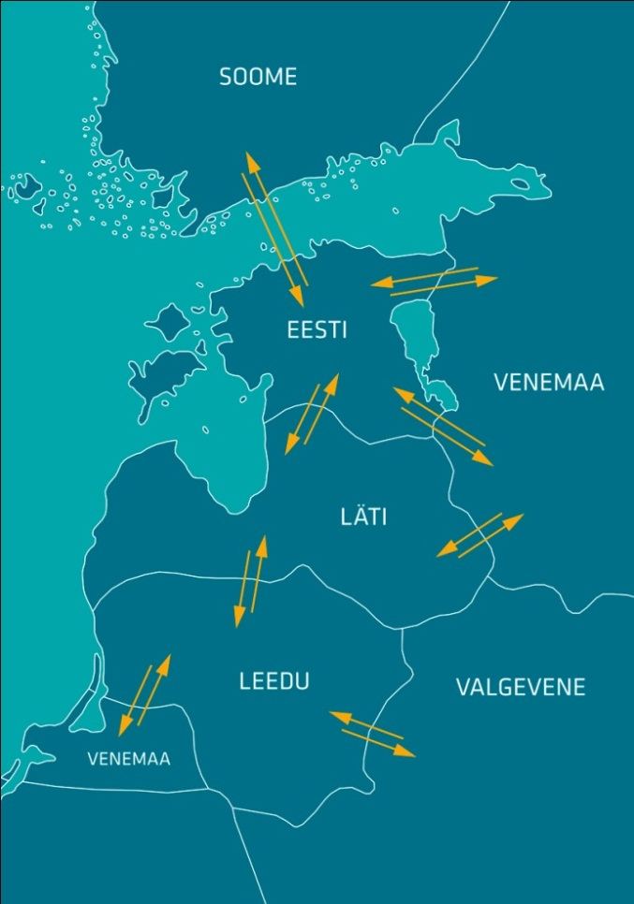
4
7
126
75
22
433
64
42
75

95
462
331
107
36
0
0

Eesti ja Läti ristlõikel esines ülekandevõimsuste piiranguid seoses plaaniliste hooldustöödega kõrgepinge-liinidel. Möödunud kuu madalaimaks väärtuseks Läti suunal kujunes 450 MW, mille põhjustas liini L373 (Eesti EJ-Kingisepp) väljasolek. Maikuus korraldasid Eesti ja Läti süsteemihaldurid omavahelises koostöös vastukaubandust kokku 68 korral, mille kulu oli mõlema jaoks 184 686 eurot. Eesti ja Soome vahel päev-ette turul ülekandevõimsuste piiranguid ei esinenud (v.a. ühel tunnil seoses testimistöödega Harku konverterjaamas), sh ei tehtud maikuus ühelgi tunnil ka vastukaubandus-tehinguid.

NP kiirete turuteadete (UMM) alusel toimus tootmisüksuste avariisid Balti Elektrijaamas 24. mail ning Eesti Elektrijaamas 3., 4., 9. ja 30. kuupäeval. Samuti langes 21. mail kuueks tunniks välja Auvere elektrijaam. Mujal Baltikumis oli avarii tõttu lühiajaliselt väljas 23. mail Lätis asuv 151 MW võimsusega tootmisüksus. Ülejäänud tootmisvõimsuste väljalülitamised toimusid plaaniliste hooldustööde tarbeks.

Elektri tootmine ja tarbimine Põhjamaades
Põhjamaades vähenes maikuus elektritootmine eelmise aastaga võrreldes 4% ja tarbimine 3%. Tootmine kasvas Norras 4%, ent langes Taanis, Soomes ja Rootsis. Tarbimine langes kõige enam Rootsis ning seejärel Norras ja Taanis. Soome tarbimise vähenemine oli 1% juures kõige madalam. Põhjamaade summaarsest toodangust andsid 40% Rootsi elektri-tootjad, 39% Norra, 16% Soome ja 6% Taani tootjad.

Elektribilansid Põhjamaades, GWh | Mai 2016 | Mai 2015 | Muutus, Mai | Muutus Aprilliga
Tootmine Norras | 11 255 | 10 850 | 4% | -4%
Tootmine Rootsis | 11 524 | 12 190 | -5% | -13%
Tootmine Soomes | 4 655 | 5 093 | -9% | -15%
Tootmine Taanis | 1 698 | 2 152 | -21% | -26%
Põhjamaad kokku | 29 131 | 30 285 | -4% | -11%
Tarbimine Norras | 9 600 | 9 909 | -3% | -13%
Tarbimine Rootsist | 9 992 | 10 359 | -4% | -12%
Tarbimine Soomes | 6 067 | 6 152 | -1% | -10%
Tarbimine Taanis | 2 511 | 2 599 | -3% | -4%
Põhjamaad kokku | 28 170 | 29 018 | -3% | -11%
Norra saldo | 1 655 | 941 | 76% | 145%
Rootsi saldo | 1 531 | 1 831 | -16% | -15%
Soome saldo | -1 412 | -1 059 | 33% | 11%
Taani saldo | -813 | -447 | 82% | 151%
Põhjamaad kokku | 961 | 1 267 | -24% | 10%

Tänavu mais olid Põhjamaad summaarselt 961 GWh ulatuses ülejäägis, mis on aastases arvestuses 24% väihem. Rootsi ja Norra olid tavapäraselt elektrit eksportivad ning Taani ja Soome elektrit importivad süsteemid.

Elektrikaubandusbilanss
Piiriülene elektrikaubandusbilanss, GWh | Mai 2016 | Mai 2015 | Muutus %
Import kokku | 454 | 411 | 10%
sh Eesti-Läti piiril | 5 | 2 | 109%
sh Eesti-Soome | 449 | 408 | 10%
Import läbi päev-ette elektribörsi | 438 | 400 | 10%
Import läbi päevasisese elektribörsi | 15 | 11 | 42%
Eksport kokku | 435 | 514 | -15%
sh Eesti-Läti piiril | 423 | 511 | -17%
sh Eesti-Soome | 12 | 3 | 295%
Eksport läbi päev-ette elektribörsi | 418 | 509 | -18%
Eksport läbi päevasisese elektribörsi | 17 | 5 | 228%
Elektrikaubandusbilanss | -19 | 103 | -118%
Bilansienergia tarned Eesti-Läti piiril | 1,2 | 4,0 | -70%
Bilansienergia tarned Eesti-Soome piiril | 7,3 | 22,7 | -68%
EES elektribilanss | -10 | 130 | -108%

Piiriülene elektri import (sh järgmise päeva ja päevasisesel turul kaubeldu) kasvas eelmise aasta maikuuga võrreldes 10%. Import Soomest kasvas 10% ning import Lätist enam kui kahekordistus. Elektri eksport vähenes kokku 15% - Soome suunal eksport kasvas ning Läti suunal langes. Võimsusvoog järgmise päeva turul liikus 97%-l tundidest suunaga Soomest Eestisse ning 100% ajast Eestist Lätti. Estlink ülekandevõimsusest jaotati järgmise päeva turul ära keskmiselt 59% ning Eesti ja Läti vahelisest piiriülesest võimsusest oli keskmiselt kasutuses 79%. 2016. aasta maikuu Eesti piiriülene elektri-kaubandusbilanss oli 19 GWh-ga puudujäägis, sh oli saldo Lätiga 418 GWh ulatuses positiivne ning Soomega 436 GWh negatiivne.

Bilansiselgitus
Süsteemi summaarne avatud tarne ehk ebabilansi maht vähenes tänavu mais mullusega võrreldes 11% - ebabilansi import suurenes 58% ja ebabilansi eksport kahanes neljandiku võrra. Sellest hoolimata oli süsteemis jätkuvalt bilansienergiat rohkem üle kui puudu – tundide lõikes eksportis süsteem bilansienergiat 65% ning importis seda 35% ajast. Bilansihaldurite summaarne sisemaise bilansienergia kogus vähenes 2015. aasta maikuuga võrreldes 26%, sh langes süsteemihalduri poolt bilansihalduritelt bilansienergia ost 33%, bilansi-halduritele bilansienergia müük vähenes 8%.

Bilansiselgituse kokkuvõtte, GWh | Mai 2016 | Mai 2015 | Muutus %
Süsteemi bilansienergia import | 5,0 | 3,2 | 58%
Bilansihalduritelt bilansienergia ost | 21,7 | 32,1 | -33%
Juhtimistarnete ost | 2,2 | 2,7 | -19%
Süsteemiteenuse ost | 7,1 | 14,0 | -49%
EstLink juhtimise bilansienergia ost | 5,6 | 3,5 | 62%
Kokku: | 41,5 | 55,4 | -25%
Süsteemi bilansienergia eksport | 11,3 | 15,2 | -25%
Bilansihalduritele bilansienergia müük | 11,9 | 12,9 | -8%
Juhtimistarnete müük | 6,1 | 10,7 | -43%
Süsteemiteenuse müük | 7,2 | 13,9 | -49%
EstLink juhtimise bilansienergia müük | 5,1 | 2,6 | 93%
Kokku: | 41,5 | 55,4 | -25%

Maikuus vähenes sisemaiseks bilansijuhtimiseks ostetud ülesreguleerimistarnete maht mullusega võrreldes 19%. Selle aasta maikuu tarnete osakaalud jagunesid järgnevalt: 61% telliti Soomest, 19% Lätist, 12% Leedust ning 8% sisemaiselt. Allareguleerimist telliti aasta-tagusest 43% vähem ning ka nende puhul kasutati valdavalt Soomes asuvaid ressursse. Möödunud kuul vahendati naabersüsteemihalduritele reguleerimisteenust ligikaudu 2,5 GWh ulatuses. Ülejäänud osa süsteemi-teenustest moodustasid Eesti ja Läti vaheliste ülekande-liinide ülekoormuse likvideerimiseks teostatud vastu-kaubandustehingud.

Ühise avatud tarne bilansiselgitus
Baltikumi ühise avatud tarne bilansiselgituse tulemus oli maikuus järgmine: tundide osakaal, mil vähemalt ühe Balti riigi elektrisüsteemi ebabilanss oli vastassuunas teiste süsteemide ebabilanssidega, tasakaalustades summaarset Baltikumi ebabilanssi, moodustas kokku 63%. Koguste võrdluses moodustas Baltikumi summaarsest eba-bilansist omavaheline ehk süsteemisisene tasakaalustatud ebabilanss 18% ning süsteemiväline, avatud tarnijalt ostetud ebabilanss 82%. Eesti elektrisüsteemi ebabilansi summa moodustas kokku 16,3 GWh, millest 37% kaubeldi ühise bilansipiirkonna siseselt Baltikumi Elspot hinnapiirkondade aritmeetilise keskmise hinna alusel.

Bilansienergia hinnad
Bilansienergia hinnad, €/MWh | Mai 2016 | Mai 2015 | Muutus %
Keskmine müügihind
Eesti | 28,86 | 26,87 | 7%
Läti | 25,18 | 24,36 | 3%
Leedu | 40,94 | 41,03 | 0%
Soome (tootmine) | 31,66 | 29,82 | 6%
Soome (tarbimine) | 27,13 | 25,52 | 6%
Keskmine ostuhind
Eesti | 25,87 | 22,00 | 18%
Läti | 23,71 | 22,94 | 3%
Leedu | 17,58 | 22,11 | -20%
Soome (tootmine) | 23,53 | 21,59 | 9%
Soome (tarbimine) | 27,13 | 25,52 | 6%
Max müügihind
Eesti | 162,74 | 109,09 | 49%
Läti | 166,91 | 111,64 | 50%
Leedu | 164,72 | 106,19 | 55%
Soome (tootmine, tarbimine) | 201,61 | 150,00 | 34%
Min ostuhind
Eesti | 0,37 | 0,10 | 270%
Läti | 2,91 | 6,79 | -57%
Leedu | 2,92 | 6,86 | -57%
Soome (tootmine, tarbimine) | -25,55 | -5,00 | 411%
Keskmine EES avatud tarne hind
Keskmine ostuhind | 59,06 | 53,64 | 10%
Keskmine müügihind | 9,28 | 13,25 | -30%
Allikad: Elering, Nord Pool, Scada, Augstsprieguma tīkls, Litgrid, Fingrid, Finnish Energy Industries, Riigi Ilmateenistus.

Käesolevas kokkuvõttes koostatud bilansside metoodikad asuvad Eleringi kodulehel aadressil http://elering.ee/elektrisusteemi-kuukokkuvotted.

Eesti gaasisüsteemi kokkuvõte 2016 mai
30.06.2016

- Eleringi poolt osutatud maagaasi võrguteenuse maht oli maikuus 22,29 mln m³.
- Ülekandetorustiku arvestuslik gaasi mahuvaru vähenes aastases võrdluses 16,4% 4,9 mln m³.

Mai gaasibilanss 2016 | Maht  (mln m³) | Aastane muutus (%)
Süsteemi sisse | 63,17 | -
- transiit | 40,76 | -4,2%
- import | 22,42 | -21,2%
- tootmine Eestis | 0 | 0%
Süsteemist välja | 63,17 | -
- transiit | 40,76 | -4,2%
- eksport | 0 | 0%
- ülekandeteenus Eesti- siseseks tarbimiseks | 22,29 | -19,4%
- võrgukadu (sh ehituskulu) | 0,09 | -54,7%
- mahuvaru muutus | 0,04 | -

Maagaasi tootmine ja import
2016. aasta maikuu seisuga Eestisse ülekandevõrku antava maagaasi või biometaani tootmist ei olnud.

Eelmisel kuul Eestisse imporditud maagaasi üldkogus kahanes aastases võrdluses 21,2% 22,42 mln m³. Bilansiplaanide järgi moodustas Leedust imporditud gaasi osakaal 9,5%, olles 2,1 mln m³. Ülejäänud gaas imporditi Läti Inčukalnsi maa-alusest mahutist.

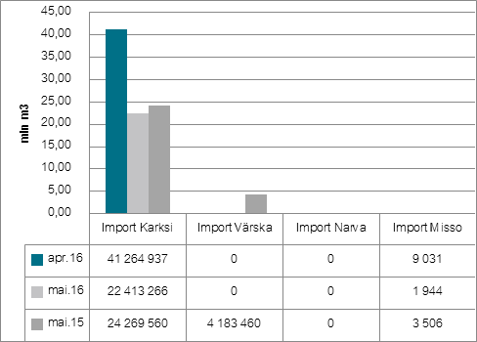Maagaasi import Eesti gaasisüsteemi piiripunktides aprillis ja mais

Balti piirkonna gaasisüsteemi kaart mais
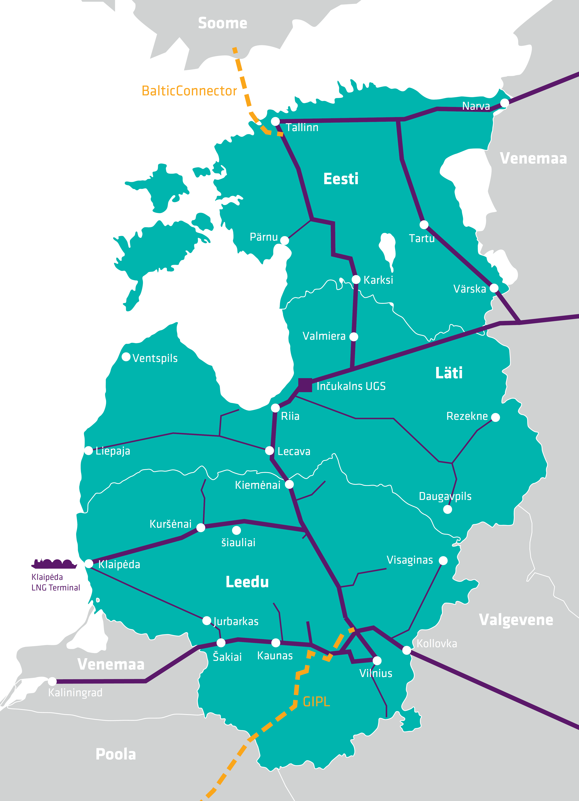

Ülekandeteenuse maht ja kaod ülekandesüsteemis
Eleringi poolt osutatud ülekandeteenuse maht vähenes maikuus möödunud aasta maiga võrreldes 19,4% võrra 22,29 mln m³. Mai lõpu seisuga oli 2016. aastal tarbitud 282,7 mln m³ (2969 GWh) gaasi. 2016. aasta kogu-tarbimiseks prognoositakse 525,1 mln m³ gaasi (5514 GWh).
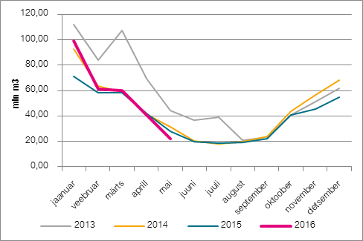Ülekandeteenuse müük aastatel 2013, 2014, 2015 ja 2016
Võrgukadu (mõõtemääramatused, lekked ja omatarve) moodustasid maikuus 0,4% ülekandeteenuse mahust ehk 0,09 mln m³. Hooldus- ja remonttöödest tulenevat gaasikulu maikuus ei olnud.

Maagaasi transiit
Maikuus toimus transiit vaid Kagu-Eestit läbiva maagaasitorustiku kaudu Venemaalt Lätti koguses 40,76 mln m³. 2015. aasta maikuus oli transiit Lätist Venemaale 42,5 mln m³ ja Venemaalt Lätti 43,8 mln m³.
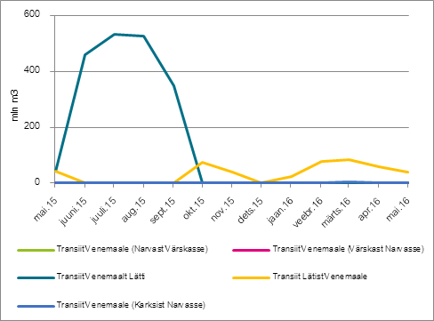Maagaasi transiit Eesti ülekandesüsteemis

Inčukalnsi mahuti ja Klaipeda LNG
Maikuus Läti Inčukalnsi maa-alusesse mahutisse gaasi juurde ei pumbatud. Mahutist ülekandevõrku pumbati 147,7 mln m³ gaasi. Gaasimahuti täituvus oli maikuu lõpu seisuga 12,6% ja gaasi oli mahutis 290,80 mln m³, mis on aastatagusega võrreldes 36% vähem.

Leedu Klaipeda LNG terminalis oli 2. juuni seisuga 50 869,98 m³LNG (normaalrõhul 27,8 mln m³). Maikuus toimus terminali üks tarne koguses 140 000 m³LNG. Leedu gaasivõrku gasifitseeriti 1317,3 GWh gaasi (temp. 25/0 °C, rõhul 1,01325 baari, kütteväärtusega 11,90 kWh/m³). Juunikuus on planeeritud üks tarne koguses 140 000 m³LNG ja gasifitseerida kavandatakse 1188,6 GWh gaasi.

Eesti ülekandevõrgu toimimine: rõhk ja piirangud füüsilistele voogudele
Maikuus Eesti gaasisüsteemi piiripunktides piiranguid füüsilistele gaasivoogudele ei esinenud.

Minimaalse läbilaske tagamiseks peab rõhk Karksi ja Värska GMJ-s olema vähemalt 24 baari ja Narva sisendpunktis 18 baari. Maksimaalseks gaasi rõhuks on lubatud vastavalt Karksi ja Värska GMJ-s 54 baari ja Narva sisendpunktis 30 baari.

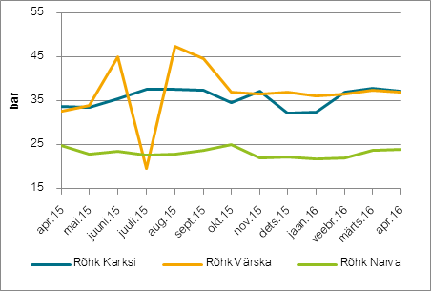Rõhk Eesti piiripunktides 2016. aasta mais

Eesti ülekandesüsteemi ebabilanss ja mahuvaru Eesti ülekandevõrgus
Eesti gaasisüsteemis piiriülest ebabilanssi maikuus ei olnud. Gaasi ülekandetorustiku mahuvaru kasvas kuises arvestuses 0,04 mln m³ võrra, olles maikuu lõpu seisuga 4,94 mln m³.

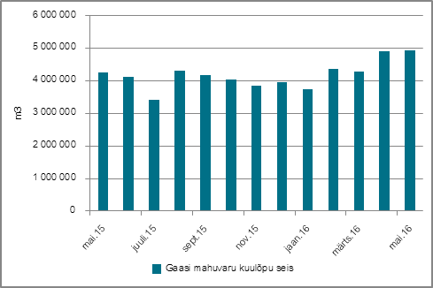 Gaasi ülekandetorustiku mahuvaru

Eesti gaasisüsteemi ebabilanss ja bilansigaasi hinnad
Bilansigaasi hinnad, €/1000m3  (€/MWh) | Aprill  2016 | Mai  2016 | Muutus %
Müügihind | 215,26 (20,44) | 204,50 (19,44) | 5,0%
Ostuhind | 194,76 (18,50) | 185,02 (17,59) | 5,0%

Bilansihaldurite ebabilanss oli maikuus 129 994 kuupmeetrit.

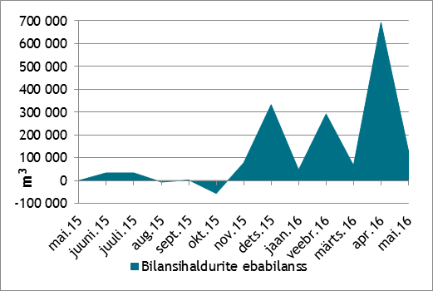
Bilansihaldurite summaarne ebabilanss
Allikad: Elering, Klaipedos Nafta, Gas Infrastructure Europe
* Käesolevat raportit ja selle lisasid ei saa käsitleda juriidilise, finantsalase või muu nõuandena ega ettepanekuna osta või müüa gaasi või finantsinstrumente. Elering ei vastuta kulude või kahjude eest, mis raportis ja selle lisades toodud informatsiooni kasutamisega seoses võivad tekkida.

